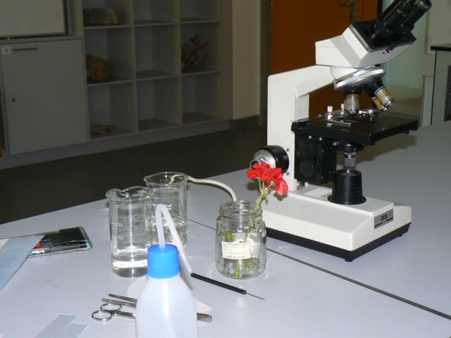
Influência da concentração do meio extracelular no comportamento de células vegetais

O que se pretende
- Recolher correctamente o tecido fresco (epiderme superior de sardinheira) para observação microscópica.
- Executar preparações temporárias recorrendo a técnicas apropriadas.
- Verificar comportamento das células da epiderme superior da sardinheira em diferentes concentrações de meio externo.
- Desenhar as observações microscópicas.
- Reforçar a compreensão do fenómeno da osmose, como processo vital para os seres vivos

Informação prévia
- Preparação da solução de NaCl a 12%.
- Constituição da flor de sardinheira – existência de duas epidermes, uma com pigmentos (apresenta cor )e outra não.

Verificar conceitos
- Meio hipotónico
- Meio hipertónico
- Plasmólise
- Turgescência
- Pressão de turgescência

Procedimento
- Fazer uma lista de material a utilizar tendo em conta as sugestões exemplificadas nos esquemas.
- Coloque num goblé, 100ml de água, e dissolva 12gramas de Nacl( solução de Nacl a 12% )
- Noutro goblé coloque água destilada( cerca de 50 ml.

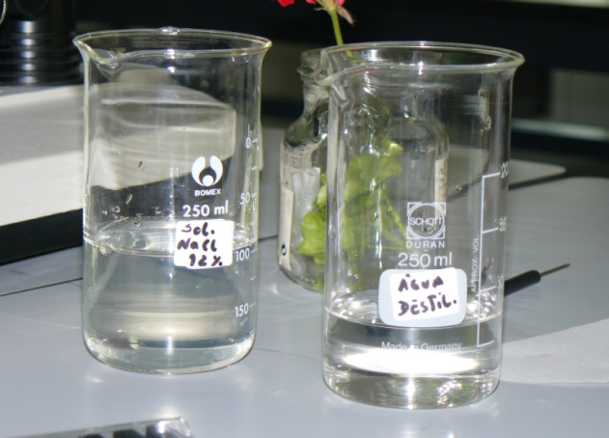
2.2.

- Coloque uma gota de água destilada e uma gota de solução de NaCl em duas lâminas respectivas.
- Marque com o marcador, duas lâminas, uma com a letra A e outra com a letra letra B.

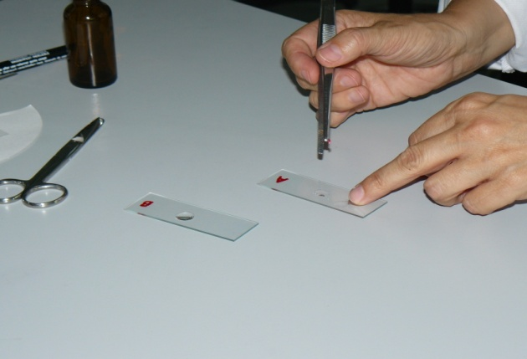
2.3.
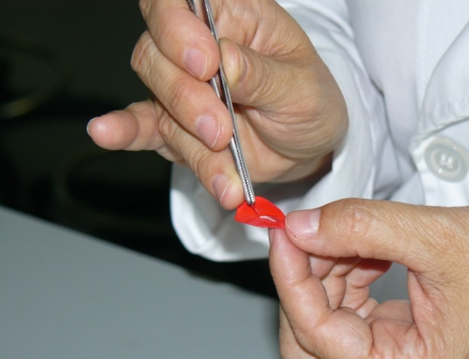

- Utilizando a pinça, retire dois fragmentos da epiderme superior da flor de sardinheira.

2.4.
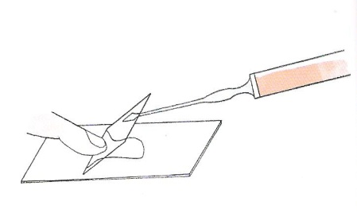
6.
Monte um dos fragmentos na gota de água destilada e o outro na gota de solução de NaCl a 12%.
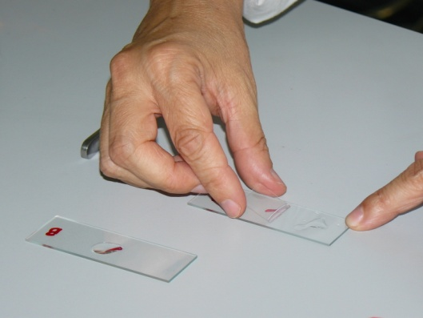
2.5.
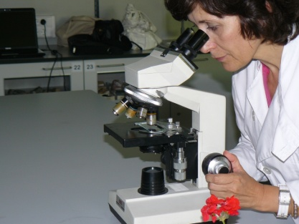
2.6.
7. Observe as duas preparações e esquematize o que observa.

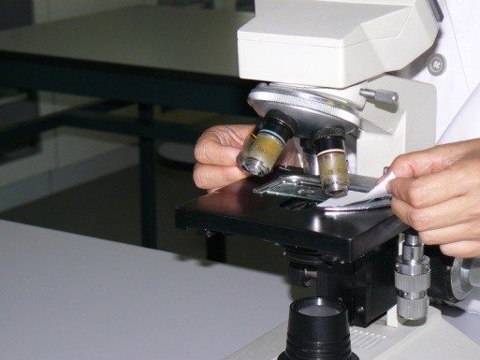
8. Coloque duas gotas de água destilada sobre a lâmina B. Faça a substituição da solução de NaCl por água destilada, utilizando a técnica de irrigação.



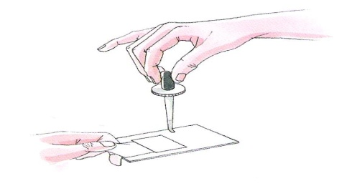
2.6. Lista de Material

- Material de vidro, metálico e outros.
- Material vivo
- soluções

Material de Vidro/metálico

Descrição | Quantidade

Registos/Resultados

- Desenho das observações microscópicas observadas no procedimento 2.5. com as respectivas legendas.
- Registo das alterações verificada em 2.6.

Discussão
- Perante os resultados obtidos, discuta em grupo:

- Considerando que a cor das pétalas é devida à presença de pigmentos dispersos no suco vacuolar, como interpreta as diferenças que observou/registou entre a preparação A e B.
- Procure uma explicação para os resultados obtidos com o procedimento 2.6.

Avaliação

Lista de verificação de competências

Parâmetros | a. Manuseamento do material |  |  | b. Trabalha bem com os outros |  |  | c. Executa o procedimento experimental |  |  | d. Executa as tarefas no tempo proposto |  |  | e. Contribui para a discussão no grupo |  |  |  | f. Organização dos registos de resultados
Alunos | a1 | a2 | a3 | b1 | b2 | b3 | c1 | c2 | c3 | d1 | d2 | d3 | e1 | e2 | e3 | e4 | f1 | f2 | f3 | f4

Níveis de desempenho dos diferentes parâmetros

a1- Não sabe manusear o material. | b1- Não trabalha bem em grupo .
a2- Manuseia com dificuldade o material. | b2- Trabalha em grupo mas tem dificuldade em respeitar as ideias dos outros.
a3- Manuseia correctamente o material. | b3- Trabalha bem com os outros.
c1- Não executa o procedimento experimental. | d1- Não consegue concluir o procedimento no tempo previsto.
c2- Executa o procedimento com algumas falhas. | d2- Conclui o procedimento mas excede tempo previsto em poucos minutos.
c3- Executa com rigor o procedimento proposto. | d3- Conclui o procedimento no tempo previsto.
e1- Não contribui para a discussão no grupo. | f1- Não regista resultados.
e2- Contribui para a discussão mas de forma incorrecta. | f2- Faz registos não rigorosos, incompletos, pouco claros e desorganizados.
e3- Contribui para a discussão mas de forma desorganizada. | f3- Regista observações claras e rigorosas, mas incompletas
e4- Contribui para a discussão no grupo de forma correcta e organizada. | f4- Regista todas as observações rigorosas, completas, claras e organizadas.

Influência da concentração do meio extracelular no comportamento de células vegetais

O que se pretende
- Recolher correctamente o tecido fresco (epiderme superior de sardinheira) para observação microscópica.
- Executar preparações temporárias recorrendo a técnicas apropriadas.
- Verificar comportamento das células da epiderme superior da sardinheira em diferentes concentrações de meio externo.
- Desenhar as observações microscópicas.
- Reforçar a compreensão do fenómeno da osmose, como processo vital para os seres vivos
Informação prévia
- Preparação da solução de NaCl a 12%. Por cada 100ml de água dissolver 12 gramas de NaCl
- Constituição da flor de sardinheira – existência de duas epidermes, uma com pigmentos(apresenta cor) e outra não.
Verificar conceitos
- Meio hipotónico | Meio com baixa concentração de soluto em relação ao meio envolvente
- Meio hipertónico | Meio com alta concentração de soluto em relação ao meio adjacente
- Plasmólise | Estado celular resultante da perda de água, devido ao meio envolvente ser hipertónico em relação ao meio intracelular
- Turgescência | Estado celular resultante da entrada de água na célula devido ao meio intracelular ser hipertónico em relação ao extracelular
- Pressão de turgescência | Pressão que o conteúdo de uma célula vegetal exerce sobre a parede celular quando a célula fica túrgida

Procedimento
- Fazer uma lista de material a utilizar tendo em conta as sugestões exemplificadas nos esquemas.

- Coloque num goblé, 100ml de água, e dissolva 12gramas de Nacl( solução de Nacl a 12% )
- Noutro goblé coloque água destilada( cerca de 50 ml. Goblés e flor de sardinheira

2.2.
- Coloque uma gota de água destilada e uma gota de solução de NaCl em duas lâminas respectivas.

- Marque com o marcador, duas lâminas, uma com a letra A e outra com a letra letra B. Lâminas,pinça, tesoura , conta-gotas e papel de filtro.

2.3.
- Utilizando a pinça, retire dois fragmentos da epiderme superior da flor de sardinheira.
.

2.4.
6.
Monte um dos fragmentos na gota de água destilada e o outro na gota de solução de NaCl a 12%.

2.5.
.
7. Observe as duas preparações e esquematize o que observa. Microscópio óptico composto

2.6.
8. Coloque duas gotas de água destilada sobre a lâmina B. Faça a substituição da solução de NaCl por água destilada, utilizando a técnica de irrigação.



2.6. Lista de Material

- Material de vidro, metálico e outros.
- Material vivo
- soluções

Nota – Cada Grupo elabora a sua lista de material

Material de Vidro/metálico
Descrição | Quantidade
MOC | 1
Lâminas | 2
lamelas | 2
Goblés | 2
Pinça | 1
Marcadores | 1

Material vivo
- Flores vermelhas de sardinheira
Soluções
- Água destilada
- Solução de cloreto de sódio a 12%

Registos/Resultados

- Desenho das observações microscópicas observadas no procedimento 2.5. com as respectivas legendas.
Montagem na lâmina A
Células da epiderme superior da flor de sardinheira colocadas em água destilada.
Identifica-se a parede celular e o vacúolo corado, devido a pigmentos dispersos no suco vacúolar.
As células apresentam-se túrgidas.
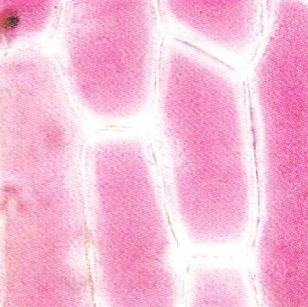

Montagem na lâmina B
Células da epiderme superior da flor de sardinheira colocadas numa solução de NaCl a 12%..
As células apresentam-se plasmolisadas.

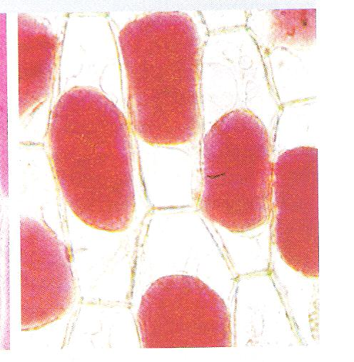

- Registo das alterações verificada em 2.6.

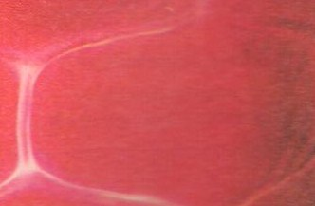
Ao substituir a solução de cloreto de sódio por água destilada, houve movimento da água para o interior do vacúolo. Observa-se, deste modo, um aumento do volume vacuolar.

Discussão

- Perante os resultados obtidos, discuta em grupo:

- Considerando que a cor das pétalas é devida à presença de pigmentos dispersos no suco vacuolar, como interpreta as diferenças que observou/registou entre a preparação A e B.

Nas células colocadas em água destilada(A), meio hipotónico em relação ao meio intracelular, em cada célula a água entra para o vacúolo e este aumenta de volume. A célula fica túrgida, apresentando uma cor mais clara, pois ocorreu uma maior dispersão dos pigmentos no vacúolo.
Nas células colocadas em solução de cloreto de sódio(B),meio hipertónico em relação ao meio intercelular, há um movimento da água do vacúolo para o exterior da célula. Ao perder água o volume do vacúolo diminui. A célula fica plasmolisada, sendo evidente uma coloração mais intensa.
- Procure uma explicação para os resultados obtidos com o procedimento 2.6.
Quando substituímos, pela técnica de irrigação, a solução de cloreto de sódio por água destilada (Montagem B), o movimento da água dá-se para o interior do vacúolo, observando-se, deste modo, um aumento do volume vacuolar e uma dispersão maior dos pigmentos. Apresentou uma tonalidade mais clara.

